
Наші офіси:

м. Київ, вул. Тараса Шевченка 7/1, офіс 8
м. Львів, вул. Скельна 1, офіс 1
м. Вінниця, вул. Соборна

контакти: +38 (099) 10 240 10
+38 (093) 700 90 70
+38 (097) 099 99 94
sakums.com.ua

НЕЗАБУТНІЙ ДЕНЬ У ЛЬВОВІ

1 день

Львів та все найцікавіше у місті

Приїзд групи до Львова, зустріч групи на вокзалі.
Автобусна екскурсія по Львову «Аристократичний Львів» (відвідування церкви Cв. Юра, Високого замку, Храма Ольги та Єлизавети). Львів - древній і сучасний, дуже вишуканий, а головне: самий європейський з усіх українських міст.
Пішохідна екскурсія «Вулицями старого міста», прогулянка по середньовічній центральній частині міста залишить незабутнє враження: площа Ринок, Успенська церква, Домініканський костел, Кафедральний собор, аптека - музей, Вірменська церква, ринок народних промислів; і над усім містом витає дивний аромат кави.
Вільний час!
У вільний час запрошуємо відвідати цікаві екскурсії, тривалість 3 години, вартість 1800 грн/екскурсію!

1) Запрошуємо на екскурсію по кав’ярням Львова. Львів і кава сьогодні стали поняттями нероздільними. Перебуваючи у Львові, Ви завжди відчуваєте аромат кави, що доноситься з численних кав'ярень. Кажуть, що львівяни п'ють каву як мінімум три рази на день. Вранці - щоб остаточно прокинутися, вдень - у спілкуванні з друзями, ввечері - для того, щоб продовжити бути бадьорим. Ми пропонуємо Вам почути історію про каву у Львові і дізнатися, чому цей напій такий популярний серед львів'ян.
2) Екскурсія підземеллями Львова. Спустившись в підземелля Домініканського монастиря, зможемо дізнатися – де в ХІІІ столітті знаходився палац князя Лева, чому багата і красива Гальшка Острозька переховувалася у львівських монахів, як виглядали покарання в середньовічній Європі. Проходячи довгими коридорами, будемо заглядати до маленьких келій: в одній із них зображено монаха, в іншій відьму… Також ми побуваємо у підземеллях церкви Преображення Господнього. Тут знаходяться найбільші за розмірами підземні зали із нині доступних підземель у Львові. Підземелля костелу монахів єзуїтів… Чому цей католицький орден був такий багатий? Яка мета їхньої діяльності? Що знаходилося на місці їхнього костелу до його побудови?

Переїзд на залізничний вокзал.

Відправлення до Києва.

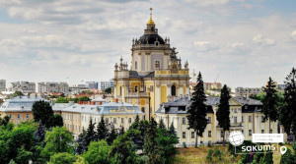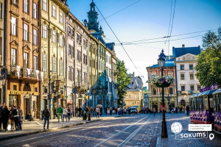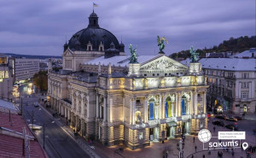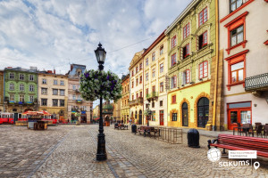

Вартість туру
Вартість при групі | 10+1 | 15+2 | 25+2 | 40+4
Вартість при групі | 1900 грн | 1600 грн | 1450 грн | 1350 грн

Входить у вартість
- Транспортне обслуговування (при виборі програми з автобусним обслуговуванням);
- Екскурсійне обслуговування по програмі;
- Страхування на період туру.

Не входить у вартість
- Залізничні квитки до Львова з вашого міста – купе: 2300 грн/особу діти старше 14 р. і дорослі, 2100 грн/особу діти до 14 р; плацкарт 1300 і 1200 грн – відповідно;
- Вхідні квитки в музеї та об'єкти – від 50 грн/особу;
- Проїзд міським транспортом;
- Обід в кафе міста – від 300 грн/комплекс/особу.

